FlightPlanner
(Zápočtový program Java NPRG013 ZS 2019/2020)
Popis programu:
FlightPlanner je CLI aplikácia, ktorá simuluje vytvorenie rôznych častí letového plánu. Hlavným cieľom aplikácie je vytvoriť jednotlivé časti letového plánu na základe požiadavok a upresnení používateľa.

Užívateľský manuál:
Používateľovi sú po spustení aplikácie predstavené všetky časti plánu, ktoré je možné vygenerovať. Každej operácii je priradené identifikačné číslo ID, reťazec obsahujúci kľúčové slovo / slová a taktiež krátky popis danej operácie.
Príklad dostupnej operácie: operácia s ID 1, ktorej kľúčovým slovom je “weather info” a zvyšok riadka tvoriaci popis operácie.

Na základe ID alebo vpísaním časti žiadaného kľúčového slova si používateľ môže zvoliť žiadanú operáciu. V prípade chybného vstupu/výberu je užívateľ vyzvaný k opakovaniu výberu. V prípade nejednoznačného výberu (pre možnú podobnosť kľúčových slov) je užívateľ vyzvaný k spresneniu požiadavku. Všetky časti tvoriace tento nejednoznačný výber sú pre prehľadnosť vypísané.
Po úspešnom zadaní a prípadnom upresnení všetkých požadovaných operácií užívateľ uvidí zoznam, v akom poradí sa budú tieto operácie vykonávať.

Zoznam a popis dostupných operácií:
- WeatherInfoPlugin - získanie počasia na vybraných letiskách
Operácia, ktorá získava a spracováva počasie na letiskách zadaných používateľom. Tieto informácie o počasí sú zadané vo forme tzv. METAR (Meteorological Terminal Aviation Routine Weather Report) čo je v letectve najvyužívanejší formát pre počasie.
Táto operácia podporuje špecifikáciu formy výstupu (viď časť Výstup jednotlivých získaných informácií nižšie).
Používateľ môže upresniť čas a dátum, odkedy a dokedy majú byť informácie o počasí získavané. Ak sa rozhodne takúto možnosť nevyužiť, program zozbiera dáta za posledných 24 hodín. V opačnom prípade však skontroluje korektnosť a platnosť zadaných dátumov a časov.
Letiská, pre ktoré užívateľ chce získať informácie o počasí je možné zadať nasledujúcimi spôsobmi:
  - podľa medzinárodného unikátneho kódu ICAO. Tento najčastejšie 4-miestny kód však nie je známy všetkým používateľom (napr. LKPR – ICAO kód pre letisko Václava Havla v Prahe).
  - podľa mesta, v ktorom sa letisko nachádza (napr. Prague, Warsaw, Bratislava...)
  - podľa názvu letiska resp. časti jeho názvu (bez diakritiky, napr. Havel, stefanik, heathrow, ...)
Vstup, kedy používateľ zadá iba mesto alebo názov letiska môže spôsobiť nejednoznačné určenie letiska (napr. v prípade, že sa v zadanom meste nachádza viacero rôznych letísk alebo existuje viacero letísk zhodujúcich sa so zadaným kľúčom - napr. london, paris a iné mestá obsahujúce viaceré letiská pri takomto vstupe nájdu všetky zhody). V takomto prípade musí používateľ letisko/letiská upresniť pomocou ICAO kódu alebo sa môže rozhodnúť nezahrnúť toto letisko do výpočtu. ICAO kód je však používateľovi spolu s výzvou na upresnenie zobrazený buď automaticky, alebo po výzve na zobrazenie (v prípade dlhého zoznamu zhodujúcich sa letísk - konkrétna dĺžka zoznamu je vtedy uvedená taktiež).
Po úspešnom špecifikovaní a potvrdení všetkých letísk sa spustí sťahovanie METAR informácií pre každé takéto letisko o čom je používateľ informovaný hláškou na výstupe (príklad priložený nižšie).
Oznam reprezentujúci začiatok sťahovania METAR pre letisko LFPG (Paris, Charles de Gaulle).

Po stiahnutí METAR pre všetky letiská program začne stiahnuté dáta zobrazovať používateľovi a prípadne tieto dáta pred zobrazením vhodne spracuje. Používateľ môže pomocou vybranej formy výstupu (uvedené v časti Výstup jednotlivých získaných informácií) zobraziť celý stiahnutý súbor obsahujúci všetky nedekódované METAR položky pre špecifikované obdobie (od najstaršej na začiatku po najnovšiu na konci).
Ďalšou časťou je samotné dekódovanie METAR položiek. Používateľ po výzve upresní, či chce aby bola každá časť METAR položky oddelená horizontálnymi čiarami pre lepšie porozumenie.
Toto dekódovanie využíva stiahnutý súbor obsahujúci METAR položky. Tentokrát však sú však položky spracovávané od najnovšej po najstaršiu.
K samotnému dekódovaniu každej METAR položky dochádza až po výslovnom súhlase používateľa (ak nebolo vopred špecifikované, že sa všetky METAR položky majú dekódovať automaticky). V závislosti na vyššie uvedených časoch a veľkosti či dôležitosti letiska však môžu byť dostupné desiatky či stovky METAR položiek, čo po dekódovaní môže spôsobiť neočakávane dlhý výstup.
Tento zobrazovací a dekódovací proces prebieha pre všetky letiská rovnako. Po zobrazení a dekódovaní počasia všetkých letísk táto operácia končí a je nasledovaná ďalšou (alebo zobrazením hlavného menu v prípade že išlo o poslednú operáciu v zozname).

- AirportInfoPlugin - získanie informácií o vybraných letiskách
Operácia, ktorá získava a spracováva dostupné informácie o letiskách zadaných používateľom.
Táto operácia podporuje špecifikáciu formy výstupu (viď časť Výstup jednotlivých získaných informácií nižšie).
Informácie sú dostupné v pripojenej databáze letísk a v závislosti na ich dôležitosti či veľkosti obsahuje táto databáza informácie ako ICAO kód, geografické údaje ako krajina a mesto , v ktorom sa letisko nachádza, geografické súradnice a nadmorskú výšku, jeho veľkosť a taktiež aj údaje o jednotlivých pristávacích a vzletových dráhach na danom letisku (dĺžka a šírka dráhy, jej povrch, geografické súradnice prahov dráhy ako aj jej smer/azimut, ktorým je dráha definovaná).
Letiská, pre ktoré chce užívateľ získať vyššie spomenuté informácie je možné zadať nasledujúcimi spôsobmi:
  - podľa medzinárodného unikátneho kódu ICAO. Tento najčastejšie 4-miestny kód však nie je známy všetkým používateľom (napr. LKPR – ICAO kód pre letisko Václava Havla v Prahe).
  - podľa mesta, v ktorom sa letisko nachádza (napr. Prague, Warsaw, Bratislava...)
  - podľa názvu letiska resp. časti jeho názvu (bez diakritiky, napr. Havel, stefanik, heathrow, …)
Vstup, kedy používateľ zadá iba mesto alebo názov letiska môže spôsobiť nejednoznačné určenie letiska (napr. v prípade, že sa v zadanom meste nachádza viacero rôznych letísk alebo existuje viacero letísk zhodujúcich sa so zadaným kľúčom - napr. london, paris a iné mestá obsahujúce viaceré letiská pri takomto vstupe nájdu všetky zhody). V takomto prípade musí používateľ letisko/letiská upresniť pomocou ICAO kódu alebo sa môže rozhodnúť nezahrnúť toto letisko do výpočtu. ICAO kód dotknutých letísk je však používateľovi spolu s výzvou na upresnenie zobrazený buď automaticky, alebo po výzve na zobrazenie (v prípade dlhého zoznamu zhodujúcich sa letísk - konkrétna dĺžka zoznamu je vtedy uvedená taktiež).
Po úspešnom špecifikovaní a potvrdení všetkých letísk sa tieto začnú vyhľadávať v databáze a po určení formy výstupu sú užívateľovi zrozumiteľne zobrazené alebo presmerované do cieľového súboru. V tomto prípade je užívateľovi vypísaná cesta k cieľovému súboru a po úspešnom zápise dát je používateľ informovaný hláškou na štandardnom výstupe.
Tento proces prebieha pre všetky letiská rovnako. Po zobrazení dát všetkých letísk alebo ich prípadnom zápise do súboru táto operácia končí a je nasledovaná ďalšou (alebo zobrazením hlavného menu v prípade že išlo o poslednú operáciu v zozname).

- CreateFlightPlanPlugin – vypracovanie úplného letového plánu
Operácia, ktorá pre dve zadané letiská vypracuje letový plán obsahujúci informácie o oboch letiskách (na čo využije AirportInfoPlugin), o počasí na týchto letiskách (využitím WeatherInfoPlugin), o trase medzi týmito dvoma letiskami ako aj o potrebnom množstve paliva na absolvovanie takéhoto letu na základe rôznych typov lietadiel.
Táto operácia NIE JE v programe dokončená kvôli chýbajúcemu vhodnému zdroju navigačných bodov nevyhnutne potrebných výpočet cesty. Na vybudovanie takejto cesty je potrebná vhodná a dostatočne veľká databáza obsahujúca rôzne typy navigačných bodov (VOR, NDB, RNAV .. ). Následnou kombináciou týchto bodov ako aj reštrikcií na úrovni vzdušných ciest vzniká výsledná cesta.
Mapa obsahujúca takéto navigačné body je dostupná na webe www.skyvector.com (z tejto stránky je priložený screenshot blízkeho okolia letiska Frankfurt Main).
Tieto údaje som rovnako hľadal aj na stránkach poskytujúcich oficiálne služby pre leteckú navigáciu ako Jeppesen alebo Navigraph, no ani tam sa mi nepodarilo dostať k použiteľným dátam.
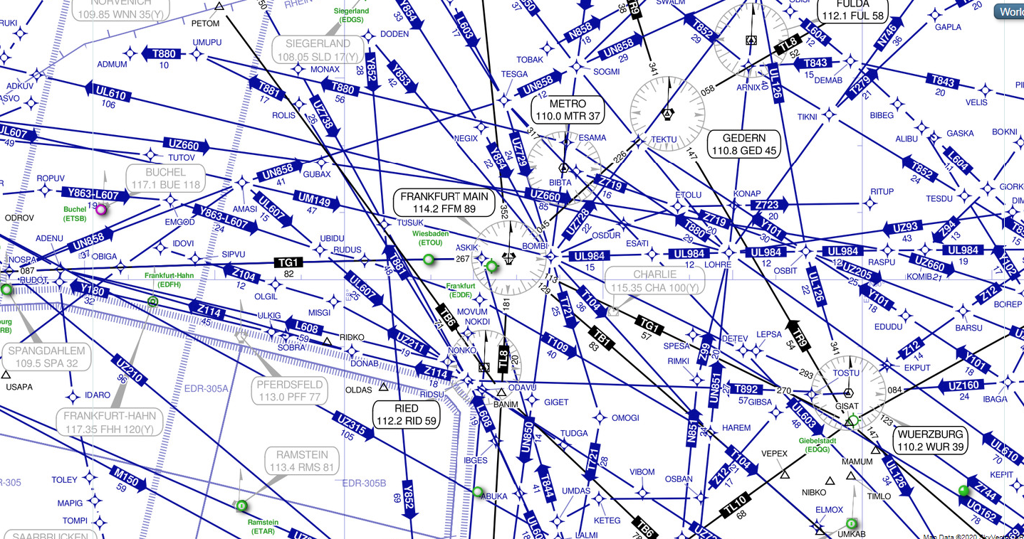
Navigačné body a nimi prechádzajúce cesty vzdušného priestoru Nemecka nad Frankfurtom.

- ExitFlightPlannerPlugin - ukončí aplikáciu
Operácia, ktorá po potvrdení užívateľom ukončí aplikáciu.
Výstup jednotlivých získaných informácií:
Výstup informácií z rôznych častí programu je možné zobraziť na štandardnom výstupe (predvolená možnosť) alebo je možné výstup presmerovať do súboru. Takéto presmerovanie však musí byť upresnené po výzve na zadanie formy výstupu. V prípade, že si používateľ vyberie výstup do súboru, je vyzvaný na upresnenie cieľového adresára pomocou (absolútnej alebo relatívnej) cesty. Ak by takáto cesta neexistovala alebo by sa vyskytol iný problém s prístupom do špecifikovaného adresára, použije sa predvolený “output/” adresár v projektovom adresári.
Ďalšia možnosť, ktorá je pri špecifikácii výstupu ponúknutá používateľovi, je možnosť vybrať si typ výstupu pre každé letisko zvlášť (v prípade, ak by používateľ chcel údaje o jednom letisku iba zobraziť, no o inom letisku by si tieto údaje chcel uchovať) alebo použiť rovnaký typ výstupu na všetky generované súbory. Výzva na takéto upresnenie automatizácie formy výstupu je uvádzaná takmer vždy na začiatku operácie, ktorá takúto možnosť ponúka.

Programátorská dokumentácia:
Programátorská dokumentácia popisujúca jednotlivé balíky, triedy a metódy použité v programe je dostupná na stránke:
https://www.ms.mff.cuni.cz/~bujkov/java/flightplanner/documentation

